

AI Defensive Agent
  - 项目阶段总结汇报

版本 | 1.0
日期 | 2026-07-25
范围 | 管理层阶段汇报

以当前代码、现场运行状态和保留证据为准

目录
01 | 一、阶段结论
02 | 二、项目解决的问题
03 | 三、当前成果
04 | 四、代表案例
05 | 五、项目价值
06 | 六、需要管理层关注的边界
07 | 七、下一阶段建议
08 | 八、阶段判断

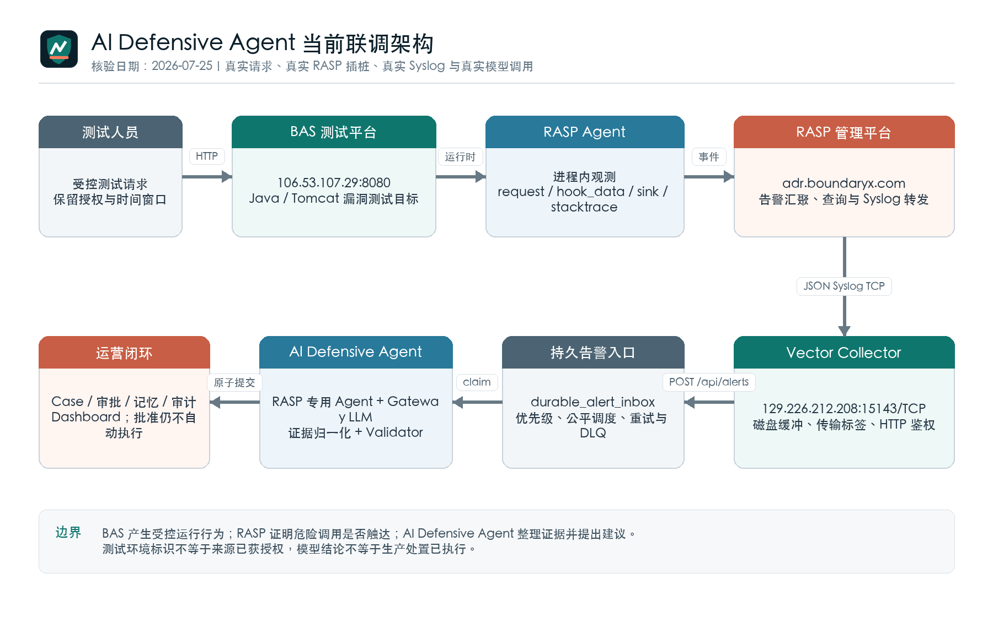
项目联调关系

一、阶段结论
项目已完成从告警接收到研判、验证、审批、记忆和审计的端到端链路。RASP 与 BAS 的现场联调证明，系统处理的不是预先写好的展示文本：受控请求进入真实 Java/Tomcat 测试目标，RASP 在应用运行时产生 hook_data 和调用栈，Syslog 经 TCP 到达 AI Defensive Agent，远端模型完成分析，Validator 再对证据和权限进行校验。
当前成果适合用于阶段演示、RASP 规则联调和小规模 PoC。生产化仍需替换单机数据底座，补充高可用、企业身份、工单/SOAR、端到端传输确认和正式盲测集。

二、项目解决的问题
传统安全运营的主要问题不是没有告警，而是告警缺少统一证据结构、同类事件反复处置、模型结论难以追溯、误报经验无法安全复用。当前系统形成四项改变：
原有问题 | 当前能力
不同产品字段各异，分析依赖个人经验 | 五类产品分别映射并由专用 Agent 分析
高峰或 LLM 故障时告警容易丢失 | 持久队列、重试、deferred、DLQ 和恢复机制
多条同类告警重复生成处置记录 | 按资产、规则和时间窗聚合 Case，只展开最新审批轮次
模型回答缺少约束 | 原始证据留存、脱敏语义投影、确定性 Validator、人工审批
误报经验靠口头传递 | 带来源、范围、审批和过期时间的受控记忆

三、当前成果
截至 2026-07-25，远端系统运行健康：Gateway 与 Vector 正常，Caddy 提供 HTTPS，SQLite 完整性检查通过，持久队列无积压和死信。
RASP 侧当前保留 101 条归一化事件、31 个 Case，覆盖命令执行、文件读取/写入、JDBC、OGNL、JNI、恶意类加载、JNDI、脚本引擎、反序列化、内存马和 WebShell 等场景。14 个 Case 为 critical，17 个为 high。全部仍保留在待处置视图，便于继续核对测试授权和主机侧执行结果。
这些数量包含现场投递、历史回放和重复验证，不能当作独立攻击次数或检出率。它们能够证明端到端工程链路和证据处理方法已完成验证。

四、代表案例

1. OGNL 表达式注入
来源 43.154.138.159 访问目标 106.53.107.29:8080 的 POST /expression/ognl/postBody。RASP 规则 cloudrasp_ognl_103 捕获到参数进入 OGNL 解析链，调用栈命中 evaluateGetValueBody 和 callConstructor。2 条告警聚合为一个 Case，远端模型完成分析，Validator 通过，未使用本地降级。
该案例说明系统能从“接口被访问”推进到“危险表达式调用链已触达”的判断。由于缺少来源授权记录和主机副作用审计，结论保持人工复核，没有把靶场命名当作误报，也没有直接宣称攻击成功。

2. ProcessBuilder 命令执行
同一命令执行 Case 聚合 7 条告警。请求参数和 body 均由 RASP 标记为 present，调用栈命中 java.lang.ProcessBuilder.start。处置台只保留一个当前审批轮次，避免同一活动产生 7 组重复措施。系统明确要求补充进程返回码、子进程和副作用审计后再决定处置。

3. 最新 TCP 告警
目录枚举与 WebShell 两条最新 RASP 事件均经 TCP 到达，分别约 6.6 KiB 和 4.6 KiB，hook_data、stacktrace、原始字节数和双重 SHA-256 均已记录。POST 事件明确显示 body present；GET 事件显示 body missing，符合 HTTP 请求形态，不能误判为网关丢失。
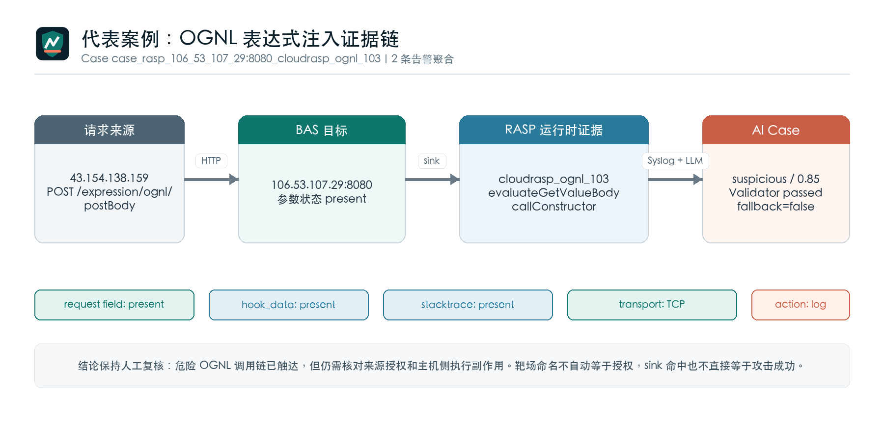
代表案例证据链

五、项目价值
- 把外围命中提升为运行时证据。 RASP 能证明输入是否触达 ProcessBuilder、OGNL、JDBC、文件和类加载等危险调用，研判不再只依赖 URL 或关键字。
- 把模型回答变成可审计 Case。 每个结论都能回到原始告警、归一化事件、模型运行、验证、审批和审计记录。
- 减少重复处置。 同一攻击活动聚合到一个 Case，处置措施按安全运维顺序排列，历史轮次折叠保留。
- 控制模型风险。 原始敏感字段不直接发送给模型；远端模型不可达时告警等待恢复，不静默换成本地口径；401/403 等配置错误进入 DLQ。
- 沉淀可治理经验。 误报经验必须经过人工批准、范围和过期检查；危险 sink 可以否决错误记忆，避免白名单扩散。
- 为企业化接入保留清晰边界。 当前批准不执行生产动作，后续可对接 IAM、工单和 SOAR，同时保留双人复核和回滚条件。

六、需要管理层关注的边界
事项 | 当前状态 | 风险
高可用 | 单主机、单 Gateway、单 Vector、SQLite | 主机故障或升级期间无法持续接入
传输保障 | RASP 已使用 TCP；UDP 仍兼容开放 | 尚无发送端确认、mTLS relay 和双 Collector
企业身份 | 独立角色 Token、双人审批 | 尚未接 SSO/IAM 和职责分离审计
自动处置 | 只生成建议，批准后仍不执行 | 需要工单/SOAR 执行器和签名回写
模型质量 | 已完成真实链路验证和确定性门禁 | 尚无覆盖业务场景的私有盲测集和准确率基线
容量 | 已有队列容量、优先级、公平调度和磁盘保护 | 尚未完成生产流量压测和跨节点扩容

七、下一阶段建议

第一优先级：形成可试点的生产底座
- PostgreSQL 保存 Case 和治理状态，消息队列承载告警流，原始大日志进入对象存储；
- Gateway 与分析 Worker 分离扩容；
- RASP Syslog 建立双 Collector、mTLS relay、来源白名单和发送确认；
- 接入企业 CA、SSO/IAM、Secrets 管理和集中审计。

第二优先级：建立质量与运营基线
- 以当前 RASP Case 建立脱敏 Golden Set，补充真实误报和证据不足样本；
- 统计最老等待时间、处理速率、LLM P95、失败类型、磁盘和 Collector 缓冲；
- 接入测试授权、CMDB、变更窗口和主机审计，减少无效人工复核。

第三优先级：接入处置闭环
- 将审批结果对接工单和 SOAR；
- 保留双人审批、职责分离、回滚条件和执行回写；
- 逐步建设跨产品攻击链和实体关联，不直接放开模型执行权限。

八、阶段判断
当前项目已经证明三件事：RASP 运行时证据可以稳定进入 AI Defensive Agent；模型分析可以被证据、验证和审批约束；同类告警可以收敛为可追溯 Case。下一阶段的主要投入不应继续堆叠展示功能，而应集中在高可用数据底座、企业身份与处置系统、传输保障和真实质量评测。
完成上述生产化工作后，系统可以从“联调演示平台”进入“受控安全运营辅助系统”试点。

